|  |
| --- |
| **СОГЛАСОВАНО**  Руководитель РКЦ WSR-Смоленск  _________ |

**ПРОГРАММА**

**ПРОФЕССИОНАЛЬНОЙ ПОДГОТОВКИ**

**КОМАНД УЧАСТНИКОВ**

**III ОТКРЫТОГО РЕГИОНАЛЬНОГО ЧЕМПИОНАТА «МОЛОДЫЕ ПРОФЕССИОНАЛЫ»**

**(WORLDSKILLSRUSSIA)**

**СМОЛЕНСКОЙ ОБЛАСТИ**

**ПО КОМПИТЕНЦИИ**

**«СВАРОЧНЫЕ ТЕХНОЛОГИИ»**

г. Смоленск

2017 г.

Программа профессиональной подготовки команд участников III Открытого регионального чемпионата «Молодые профессионалы»(WorldskillsRussia) Смоленской области (далее – Программа) разработана на основе Регламентирующих документов Союза «Агентство развития профессиональных сообществ и рабочих кадров «Ворлдскиллс Россия», Регламента III Открытого регионального чемпионата «Молодые профессионалы»(WorldskillsRussia) Смоленской области и Технической документации по компетенции.

Организация-разработчик: областное государственное бюджетное профессиональное образовательное учреждение «Смоленская академия профессионального образования» (ОГБПОУ СмолАПО

Разработчики (составители):

Жуков А.В. - мастер производственного обучения,

**Пояснительная записка**

Цель проведения чемпионатов WSR – профессиональная ориентация граждан России в возрасте от 12 до 22 лет, а также внедрение в систему отечественного профессионального образования лучших международных наработок по направлениям:

• профессиональные стандарты;

• обучение экспертов;

• обновление производственного оборудования;

• система оценки качества образования;

• квалификационные характеристики WSI;

• корректировка образовательных программ;

• приглашение иностранных экспертов;

• привлечение бизнес-партнеров;

• выявление лучших представителей профессий (компетенций) в возрасте от 18 до 22 лет для формирования региональной сборной WSR для участия в межрегиональных и национальных первенствах России.

С помощью проведения чемпионатов WSR решается задача популяризации рабочих специальностей, привлечения молодых инициативных людей в рабочие профессии и специальности, повышение их престижа в обществе, привлечение целевой аудитории (школьников, родительской общественности, представителей бизнес сообщества, представителей органов регионального образования) в качестве зрителей.

Ключевыми ценностями «WorldskillsInternational» являются целостность, то есть конкурсная часть по всем компетенциям проводиться в одно время и территориально в одном месте, информационная открытость, справедливость, партнерство и инновации.

Подготовка молодых рабочих и региональной команды к участию в чемпионатах WorldSkillsRussia осуществляется в профессиональных образовательных организациях, специализированных центрах квалификаций, в образовательных организациях Смоленской области. Организация практических занятий на повышенном (олимпиадном) уровне проводятся на рабочих местах под руководством преподавателей образовательной организации, а также тренерами WSR, обладающие достаточной профессиональной компетенцией (знаниями и опытом по определенной профессии) для профессиональной подготовки участников. Целевая аудитория: обучающиеся средних профессиональных образовательных организаций и молодые работающие профессионалы, добившиеся высоких результатов в трудовой деятельности в возрасте от 16 до 22 лет.

**УЧЕБНЫЙ ПЛАН**

**подготовки молодых рабочих и региональных команд**

**к участию в чемпионатах WorldSkillsRussia**

|  |  |  |  |  |  |
| --- | --- | --- | --- | --- | --- |
| **№ п/п** | **Название образовательных модулей** | **всего** | **лекции** | **практика** | **Комплексные работы по модулям** |
|  | **Требования по охране труда и технике безопасности** | 6 |  |  |  |
| 1 | **Модуль 1 – Контрольные образцы**  Сварка в горизонтальном положении шва. Сварка в вертикальном положении шва. Сварка в нижнем положении. Один образец сварка - снизу вверх с фиксацией трубы в положении 45 градусов. Второй образец сварка - в горизонтальном положении шва без поворота. | 32 | 8 | 24 | 4  2 раза |
|  | **Модуль 2 – Сосуд, работающий под давлением.**  Сварка замкнутой конструкции из стальных пластин/ труб, используя процессы:  - Ручная дуговая сварка покрытыми электродами (РД, 111);  - Механизированная сварка плавящимся электродом в среде активных газов и смесях (МП, 135, 136);  - Ручная аргонодуговая сварка неплавящимся электродом (РАД, 141). | 100 | 6 | 94 | 16  2 раза |
|  | **Модуль 3.Алюминиевая структура (конструкция из алюминиевых пластин**)  Ручная аргонодуговая сварка неплавящимся электродом (РАД, 141). | 100 | 8 | 92 | 6  2 раза |
| **Модуль 4.Конструкция из средне или высоколегированной стали** : Ручная аргонодуговая сварка неплавящимся электродом (РАД, 141). | 6  2 раза |
|  | Блок профессионально-прикладной физической подготовки по компетенции «Сварочные технологии» | 22 | 22 | |  |
|  | **Итого:** | **260** | **22/22** | **216/22** | **32** |

**Модуль 1 – Контрольные образцы**

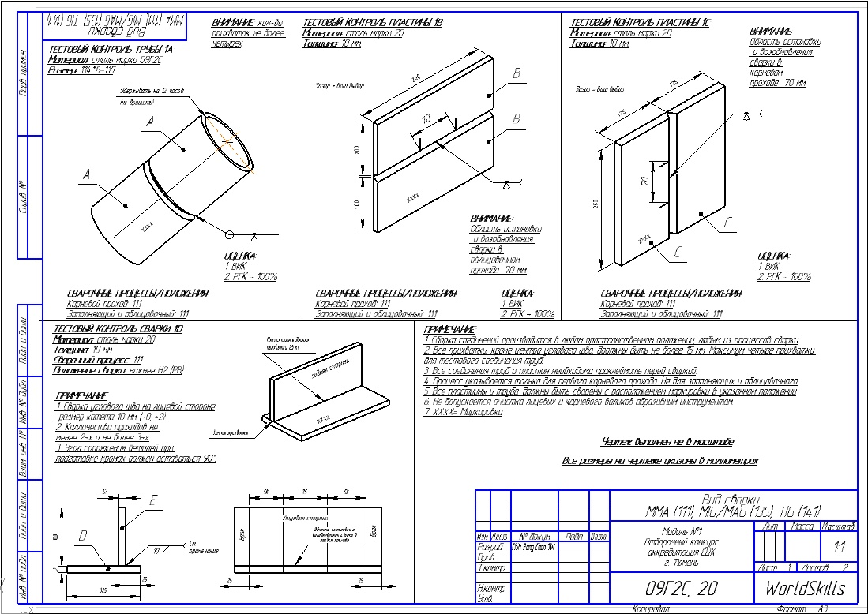

**Модуль 2 – Сосуд, работающий под давлением.**



**Модуль 3.Алюминиевая структура (конструкция из алюминиевых пластин**)

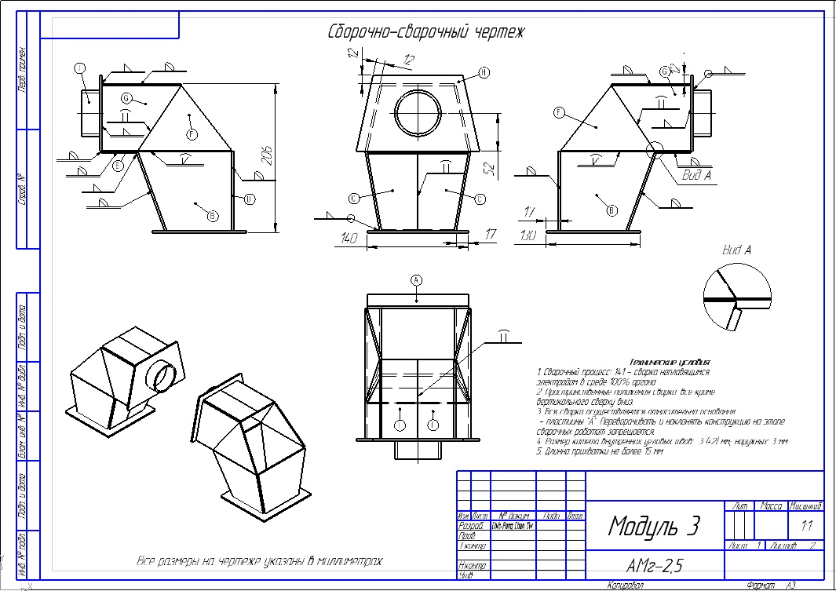

**Модуль 4.Конструкция из средне или высоколегированной стали**

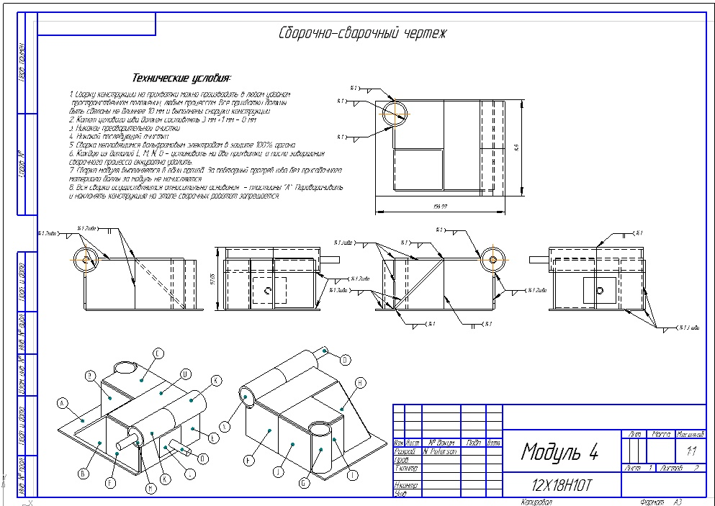

**Содержание программы**

Организация производственной практики на рабочих местах в соответствии с компетенцией «Сварочные технологии»

|  |  |  |  |
| --- | --- | --- | --- |
| № п/п | Содержание подготовки | Тип занятия | Количество часов |
| **Модуль 1 Контрольные образцы** | | | **38** |
| 1. | **Тема №1 Свариваемость металлов. Виды сварных соединений.** |  | 19 |
|  | Свариваемость металлов. | лекция | 2 |
| Влияние легирующих элементов на свариваемость металла. | лекция | 1 |
| Механические свойства металла шва и околошовной зоны. | лекция | 2 |
| Виды сварных соединений и швов. | лекция | 2 |
| Сварные швы**:** кольцевые, продольные, пересекающиеся. | практика | 10 |
| Обозначение сварных швов на чертеже. | лекция | 2 |
| 8. | **Тема №2 Слесарные операции при подготовке металла к сварке.** |  | 19 |
|  | Раскрой листа | практика | 2 |
| Плоскостная разметка. Приёмы разметки. | практика | 2 |
| Приспособления и инструменты для разметки. | практика | 2 |
| Мерительный инструмент.  Правка металла | практика | 2 |
| практика | 2 |
| Оборудование для правки. | практика | 2 |
| Правка сварных изделий. | практика | 1 |
| Гибка металла. | практика | 1 |
| Гибка и развальцовка труб. | практика | 1 |
| Механизация гибочных работ. | практика | 1 |
| Рубка металла. | практика | 1 |
| Инструмент для рубки. | практика | 1 |
| Приёмы рубки. | практика | 1 |
|  | **Модуль 2 Сосуд, работающий под давлением** |  | **100** |
|  | **Тема №3 Порядок сборки сварных конструкций.** |  | 50 |
|  | Некоторые виды сварных конструкций.  Резервуары, не работающие под давлением.  Резервуары, работающие под давлением.  Трубопроводы, работающие под давлением.  Правила наложения прихваток.  Метод секционного изготовления конструкций. | лекция | 2 |
| практика | 10 |
| практика | 10 |
| практика | 10 |
| практика | 6 |
| практика | 6 |
| практика | 6 |
|  | **Тема №4 Приспособления для сборки изделий под сварку** |  | 30 |
|  | Виды и назначение сварочно-сборочных приспособлений  Сборочно-сварочные кондукторы.  Сборочно-сварочные стенды.  Упоры, зажимы, стяжки и распоры.  Сборочно-сварочные кантователи и поворотные устройства. | лекция | 2 |
| практика | 6 |
| практика | 6 |
| практика | 12 |
| практика | 4 |
|  | **Тема №5Контроль качества сборки свариваемых узлов.** |  | 20 |
|  | Точность сборки  Технические измерения.  Средства и приёмы измерений линейных размеров, углов, отклонений формы поверхности;  Допустимые погрешности сварных конструкций.  Устранение деформаций. | практика | 4 |
| лекция | 2 |
| практика | 6 |
| практика | 4 |
| практика | 4 |
| **Модуль №3: №4 Алюминиевая структура и структура из нержавеющей стали** | | | **100** |
|  | **Тема №6 Оборудование для сварки цветных металлов и высоколегированных сталей** |  | 50 |
|  | Особенности процесса сварки под флюсом. | лекция | 2 |
| Подготовка соединений под сварку. | практика | 4 |
| Выбор режимов сварки. | практика | 4 |
| Выбор сварочных материалов | практика | 4 |
| Техника автоматической сварки под флюсом. | практика | 4 |
| Технология сварки под флюсом углеродистых и легированных сталей, цветных металлов. | практика | 10 |
| Техника полуавтоматической сварки под флюсом. | практика | 4 |
| Общие сведения об устройстве сварочных автоматов и полуавтоматов. | лекция | 4 |
| Конструкции, кинематические и электрические схемы сварочных тракторов. | практика | 4 |
| Конструкции и электрические схемы сварочных полуавтоматов. | практика | 2 |
| Техническое обслуживание сварочных автоматов и полуавтоматов. | практика | 6 |
|  | **Тема №7 Технология сварки цветных металлов и легированных сталей** |  | 50 |
|  | Особенности электрошлакового процесса и его применение. | лекция | 2 |
| Флюсы и способы легирования металла шва, применяемые при электрошлаковой сварке. | практика | 4 |
| Режимы сварки. | практика | 6 |
| Подготовка кромок и сборка. | практика | 6 |
| Установки для автоматической электрошлаковой сварки: устройство, принцип действия, правила обслуживания. | практика | 10 |
| Техника электрошлаковой сварки.  Возбуждение процесса сварки. Выбор формирующих приспособлений. | практика | 6 |
| Равномерный провар кромок. | практика | 6 |
| Технология электрошлаковой сварки: способы и принципы их выбора, типы сварных соединений. | практика | 6 |
| Технология сварки углеродистых, легированных сталей, чугуна и других металлов. | практика | 4 |
|  | Комплексные работы |  |  |
|  | **Модуль 1 Контрольные образцы** | практика | 6 |
| **Модуль 2 Сосуд, работающий под давлением** | практика | 10 |
|  | **Модуль3Алюминиевая структура (конструкция из алюминиевых пластин**) | практика | 6 |
|  | **Модуль 4Конструкция из средне или высоколегированной стали** | практика | 6 |
|  | Итого |  | **238** |

Место проведения занятий:

• тренировочная база специализированных центров квалификаций,

• профильные предприятия Смоленской области.

**Формы организации образовательного процесса индивидуальные и групповые:**

• производственная практика,

• учебные экскурсии,

• стажировка.

**Ожидаемые результаты:**

Профессиональные компетенции соответствующие характеристикам компетенции «Сварочные технологии» и техническим описаниям.

**Блок профессионально-прикладной физической подготовки по компетенции «Сварочные технологии»**

(реализует преподаватель физической культуры СОГБПОУ «Техникум отраслевых технологий»).

**Цель модуля:**

- осуществление профессионально-прикладной физической подготовки по компетенции «Сварочные технологии».

**Содержание модуля:**

Подготовка индивидуального комплекса упражнений, обеспечивающих формирование и совершенствование свойств и качеств, имеющих существенное значение для конкретной профессиональной деятельности. Формирование мотивации к самостоятельным занятиям ППФП и физической культурой в целом.

**Место проведения:**

- СОГБПОУ «Техникум отраслевых технологий», база отдыха «Старт».

**Формы организации образовательного процесса индивидуальные и групповые:**

- тренинги,

- индивидуальные и групповые консультации,

- соревнования и т.п.

|  |  |  |  |
| --- | --- | --- | --- |
| **№ п/п** | **Содержание подготовки** | **Тип занятия** | **Количество часов** |
|  | | | |
| **1.** | Методика определения профессионально значимых психофизиологических и двигательных качеств на основе профессиограммы специалиста. Спортограмма и профессиограмма. | лекция/практика | 2 |
| **2.** | Простейшие методики самооценки работоспособности*,* усталости*,* утомления и применение средств физической культуры для их направленной коррекции. | лекция/практика | 2 |
| **3.** | **Основы методики самостоятельных занятий физическ**имиупражнениями. | лекция/практика | 2 |
| **4.** | Методика самоконтроля за уровнем развития профессионально значимых качеств и свойств личности. | лекция/практика | 2 |
| **5.** | Массаж и самомассаж при физическом и умственном утомлении. | лекция/практика | 2 |
| **6.** | Упражнения для профилактики профессиональных заболеваний. | лекция/практика | 2 |
| **7.** | Индивидуальная оздоровительная программа двигательной активности с учетом профессиональной направленности. | лекция/практика | 2 |
| **8.** | Профилактика профессиональных заболеваний средствами и методами физического воспитания | лекция/практика | 2 |
| **9.** | Методика активного отдыха в ходе профессиональной деятельности по избранному нап***равлению.*** | лекция/практика | 2 |
| **10.** | Физические упражнения для профилактики и коррекции нарушения опорно-двигательного аппарата. | лекция/практика | 2 |
| **11.** | Составление и проведение комплексов утренней*,* вводной и производственной гимнастики с учетом направления будущей  профессиональной деятельности | лекция/практика | 2 |
|  | ИТОГО: |  | 22 |

***Ожидаемые результаты:***

1. Повышение качества процесса профессиональной подготовки.
2. Индивидуально приемлемый уровень профессионально-прикладной физической подготовки.
3. Повышение психологической устойчивости команды и каждого ее члена.

**Форма итогового контроля:**

Участие в региональных отборочных чемпионатах прохождение процедуры сертификации квалификаций.

**Список рекомендуемых источников**

1. Устав Союза «Агентство развития профессиональных сообществ и рабочих кадров «Молодые профессионалы» (Ворлдскиллс Россия).
2. Регламент чемпионата III Открытого регионального чемпионата «Молодые профессионалы» (WorldSkills Russia) Смоленской области-2018.
3. Кодекс этики.
4. Термины и определения WorldSkills Russia.
5. Техническое описание компетенции (размещено на официальном сайте: http://worldskills.ru)

**Учебно-методическое обеспечение:**

В соответствии с техническим описанием компетенции инфраструктурным листом.